BTS SERVICES INFORMATIQUES AUX ORGANISATIONS
SESSION 2025
ANNEXE 9-1-B : Fiche descriptive de réalisation professionnelle (recto)
Épreuve E6 - Conception et développement d’applications (option SLAM)

DESCRIPTION D’UNE RÉALISATION PROFESSIONNELLE |  |  | N° réalisation : RP1
Nom, prénom : ANDRIANAMBININTSOA Benja Manjaka Ginola |  | N° candidat :
Épreuve ponctuelle | Contrôle en cours de formation | Date :
Organisation support de la réalisation professionnelle
L'approche de gestion de projet repose sur une dynamique collective, où chaque membre joue un rôle clé. La direction du projet est alternée régulièrement, et des outils de gestion sont utilisés pour assurer une coordination optimale et un suivi constant
Intitulé de la réalisation professionnelle
Modernisation de l'agence SUPERCAR par le déploiement d'une solution numérique intégrant un site web interactif pour la consultation des véhicules et la simplification des réservations d'essais.
Période de réalisation : Lieu : MCCI Business School Modalité : Seul(e) En équipe
Compétences travaillées
Concevoir et développer une solution applicative
Assurer la maintenance corrective ou évolutive d’une solution applicative Gérer les données
Conditions de réalisation⁵ (ressources fournies, résultats attendus)
-Ressources fournies :
-Contexte du besoin
-Résultats attendus :
-Site web dynamique et responsive, gestion des demandes d’essai et des modèles de voitures, interface d’administration simple
-Hébergement sur un serveur
Déscription des ressources documentaires, matérielles et logicielles utilisées⁶
Ressources documentaires :
Pour la réalisation du projet Supercar, J'ai mobilisé diverses sources pour assurer la qualité du développement et l'enrichissement de mes compétences
- Formation académique : Les cours théoriques et pratiques du BTS SIO m'ont fourni les fondamentaux en programmation, conception de bases de données et développement web.
- Documentation technique : Des polycopiés dédiés à HTML, CSS et PHP ont été utilisés pour approfondir les connaissances en création de pages web dynamiques et en gestion des fonctionnalités côté serveur.
- Assistance au codage : L'assistant Claude AI a été sollicité pour résoudre des problématiques techniques complexes, clarifier des concepts, et générer des exemples de code pertinents pour le projet.
Ressources logicielles
- Environnement Serveur Local : WampServer, essentiel pour simuler un environnement de production (serveur web et interpréteur PHP).

- Gestion de Base de Données : phpMyAdmin, interface graphique utilisée pour la structuration, la création et la gestion de la base de données relationnelle du projet.

- Environnement de Développement (IDE) : Visual Studio Code, choisi pour son efficacité dans l'écriture du code, l'organisation des fichiers et le débogage du projet.

Modalités d’accès aux productions⁷ et à leur documentation⁸
Productions :
-Partie Client : https://ginola.alwaysdata.net/client -User : manjakaginola@gmail.com Mots de passe : 5555
-Partie Admin : https://ginola.alwaysdata.net/admin-User : admin Mots de passe : admin123

5 En référence aux conditions de réalisation et ressources nécessaires du bloc « Conception et développement d'applications » prévues dans le référentiel de certification du BTS SIO.
6 Les réalisations professionnelles sont élaborées dans un environnement technologique conforme à l’annexe II.E du référentiel du BTS SIO.
7 Conformément au référentiel du BTS SIO « Dans tous les cas, les candidats doivent se munir des outils et ressources techniques nécessaires au déroulement de l’épreuve. Ils sont seuls responsables de la disponibilité et de la mise en œuvre de ces outils et ressources. La circulaire nationale d’organisation précise les conditions matérielles de déroulement des interrogations et les pénalités à appliquer aux candidats qui ne se seraient pas
muni des éléments nécessaires au déroulement de l’épreuve. ». Les éléments peuvent être un identifiant, un mot de passe, une adresse réticulaire (URL) d’un espace de stockage et de la présentation de l’organisation du stockage. 8 Lien vers la documentation complète, précisant et
décrivant, si cela n’a été fait au verso de la fiche, la réalisation professionnelle, par exemples service fourni par la réalisation, interfaces utilisateurs, description des classes ou de la base de données.

BTS SERVICES INFORMATIQUES AUX ORGANISATIONS
ANNEXE 9-1-B : Fiche descriptive de réalisation professionnelle (verso, éventuellement pages suivantes)
SESSION 2025
Épreuve E6 - Conception et développement d’applications (option SLAM)

Description et fonctionnalités du sites

Partie client
1-Page d’acceuil
- Présentation de l’entreprise SUPERCAR
- Barre de navigations pour naviguer dans le site
- Mets en avant différents modèles de voitures
- Design fait avec CSS et JAVA SCRIPT

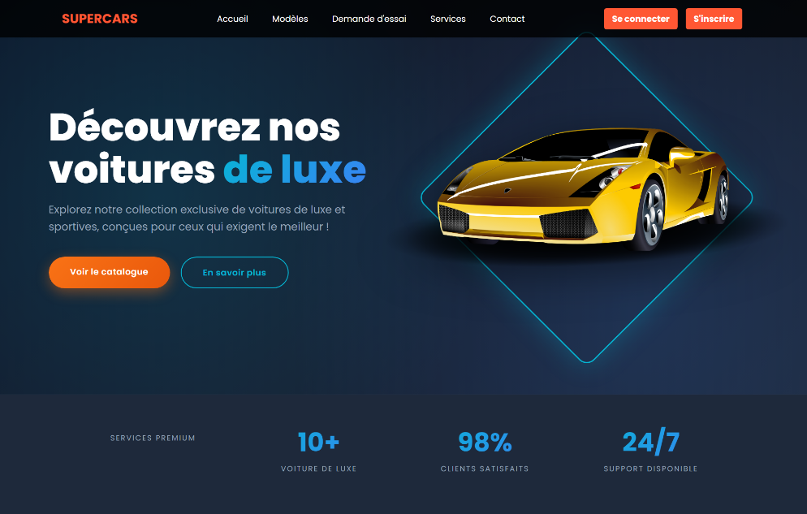

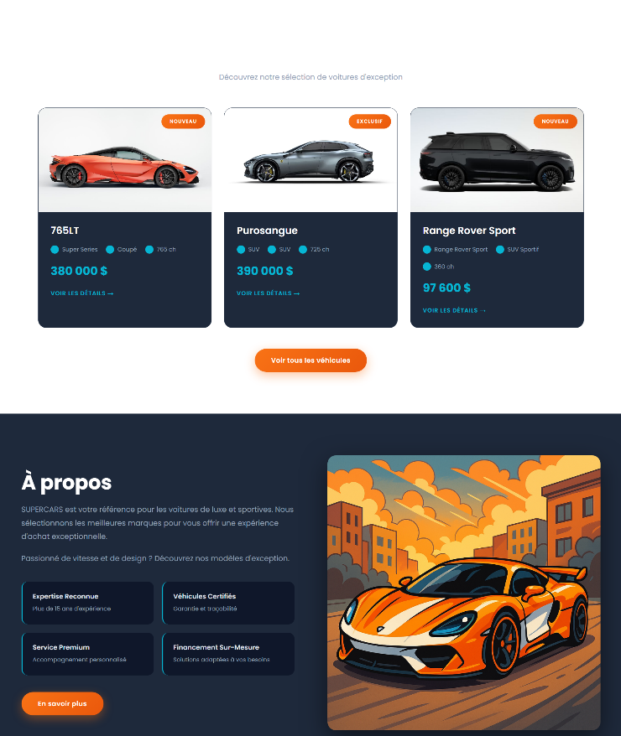
Bouton de connexion et inscription
Barre de navigation
Logo SUPERCARS

Bouton pour voir tous les modèles de voitures

2- Services
- Liste des services proposé par SUPERCARS, comme entretien techniques, restauration technique et changement de pièce
- Les services de divise en 3 grandes parties


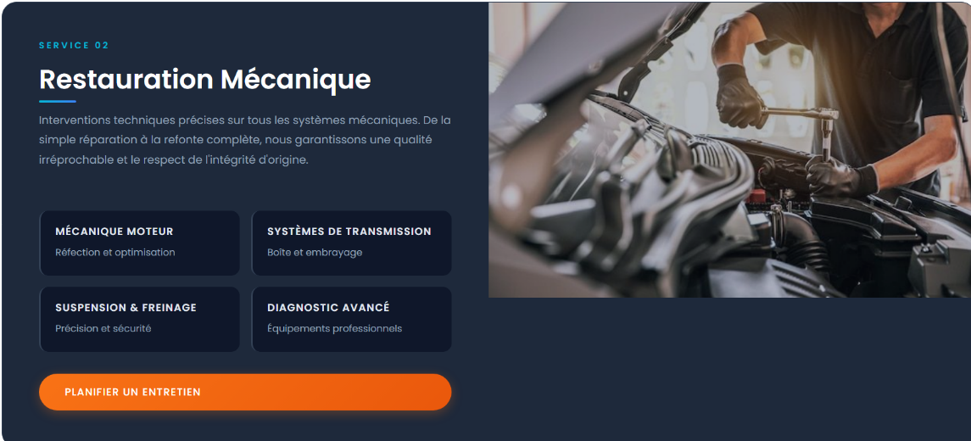
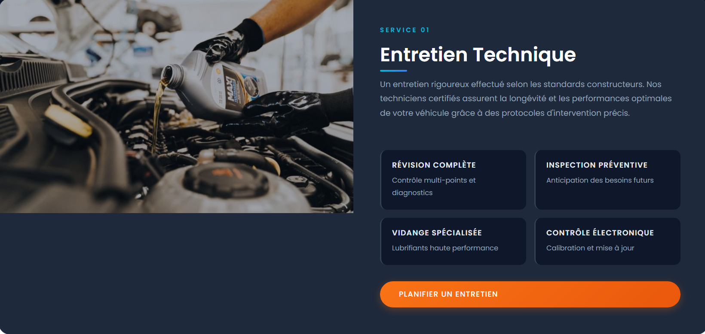
Bouton pour nous contacter

Différents types de changements des piéces

Différents types de restauration mécanique

Bouton pour nous contacter
Différents types d’entretien

3- Voitures
- Regroupe les marques de voiture disponible dans le site (Ferrari, Range Rover, Mercedes, et McLaren)
- Chaque marque a sa propre page avec ces modèles respectives
- Chaque modèle a une fiche pour les informations nécessaires du voiture

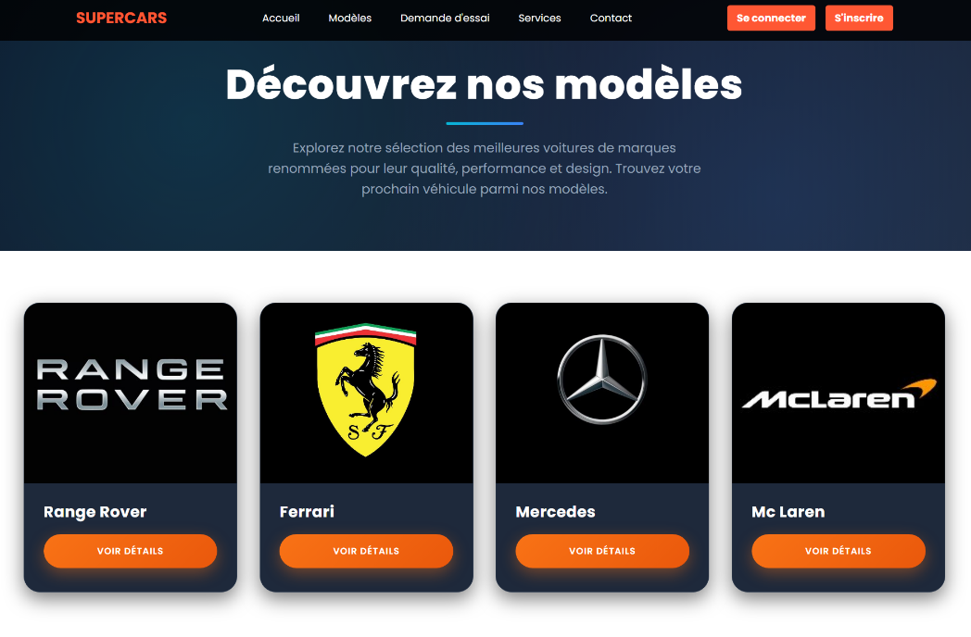
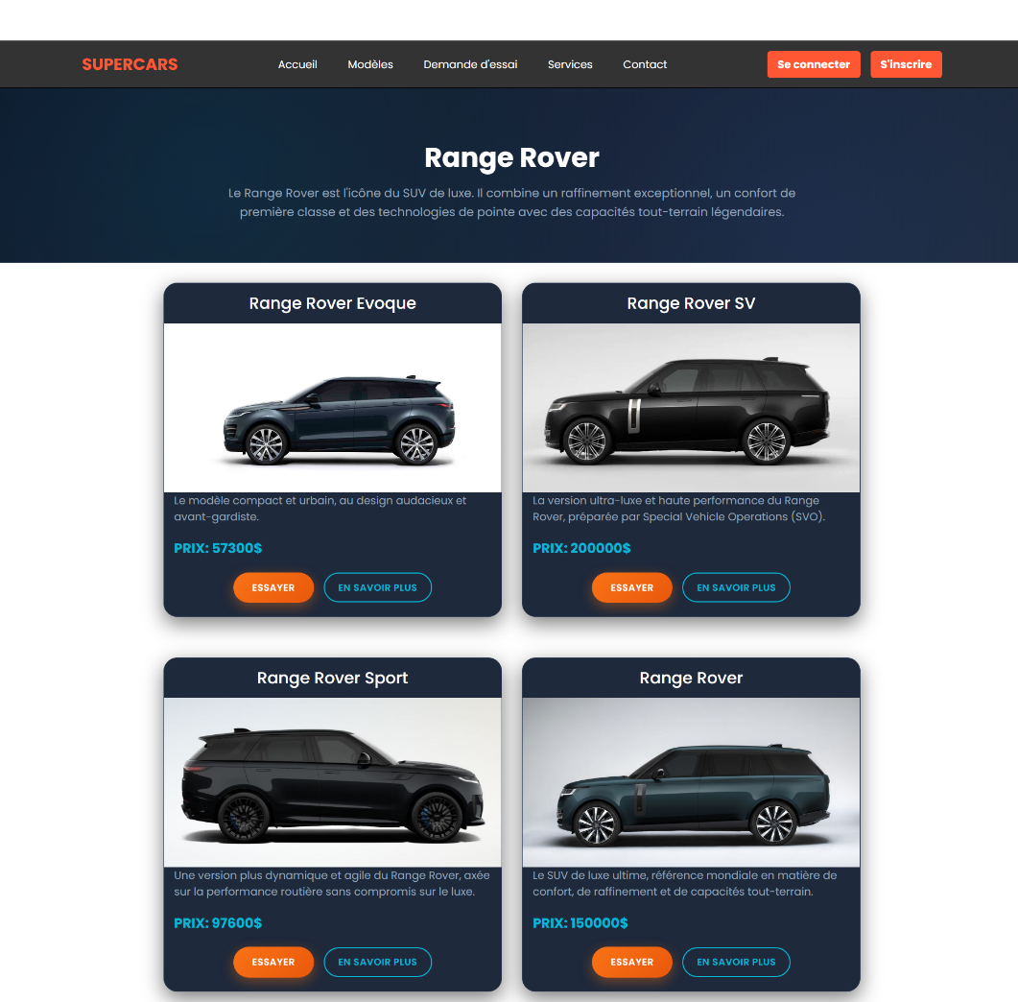
Description et prix du voiture
Bouton pour demander une essayer la voiture et d’en savoir plus sur le modèle
Liste des marques de voiture disponible
4- Demande d’essaie
- Permet au client de faire une demande d’essaie
- Nécessite une connexion pour profiter du service
- Formulaire envoyer dans la base de données

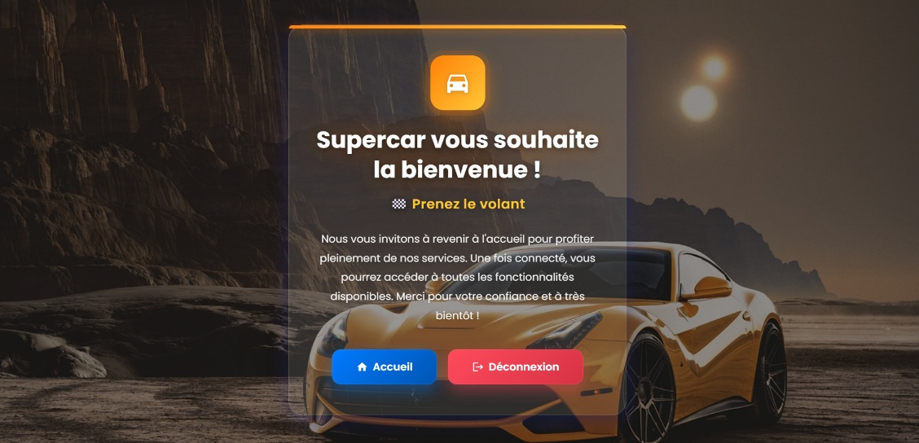
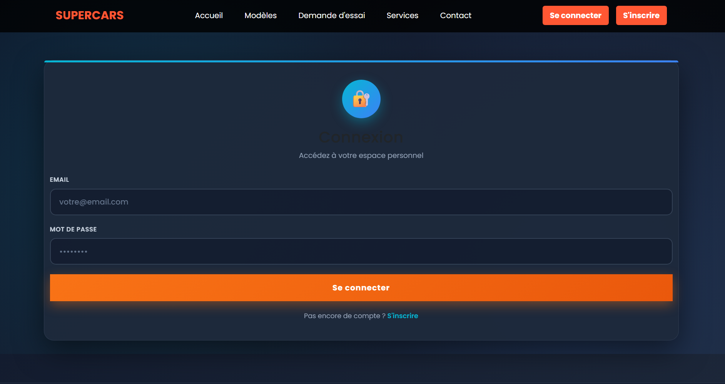
Formulaire de connexion
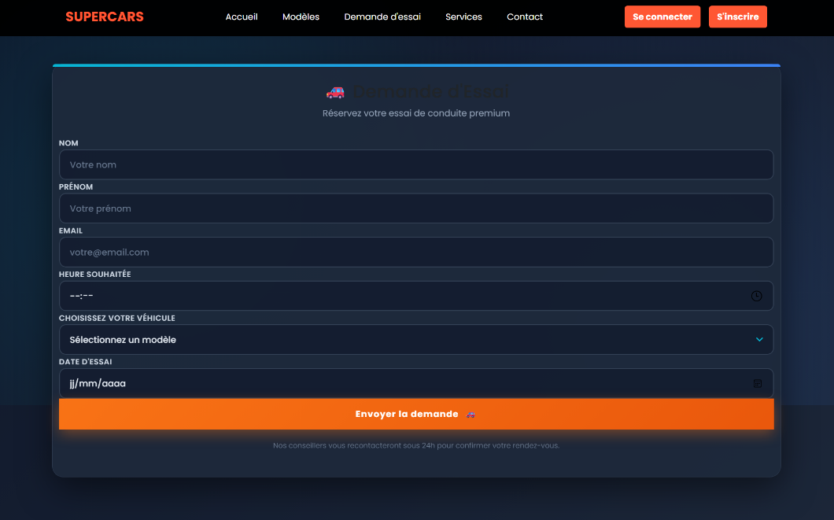
Formulaire demande d’essaie
Page de bienvenue après la connexion réussie
5-Contact

- Information de contact (email, numéro…
- Formulaire de contact pour une communication direct
- Carte Google maps

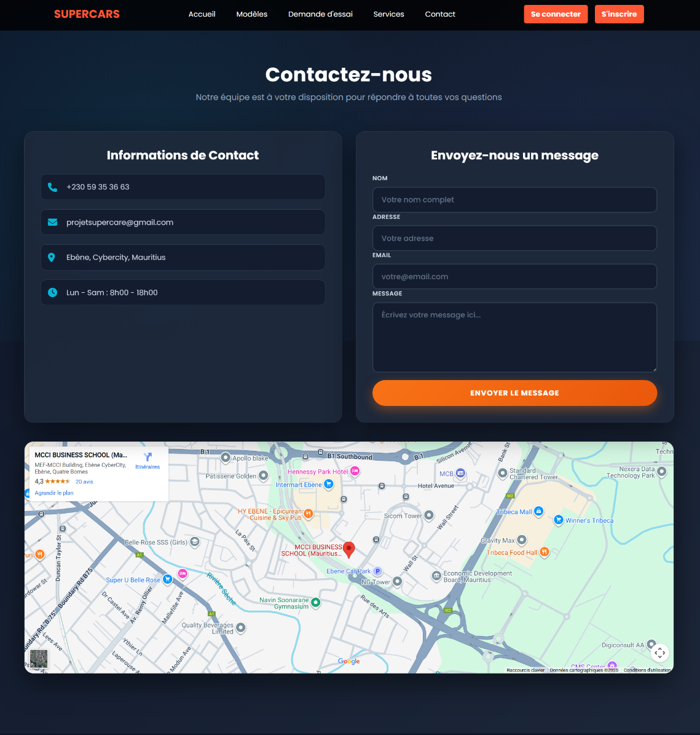
Localisation Google Maps
Formulaire de contacts
Informations de contacts

6-Inscription

- Permettre a l’utilisateur de crée un compte pour pouvoir profiter pleinement du service

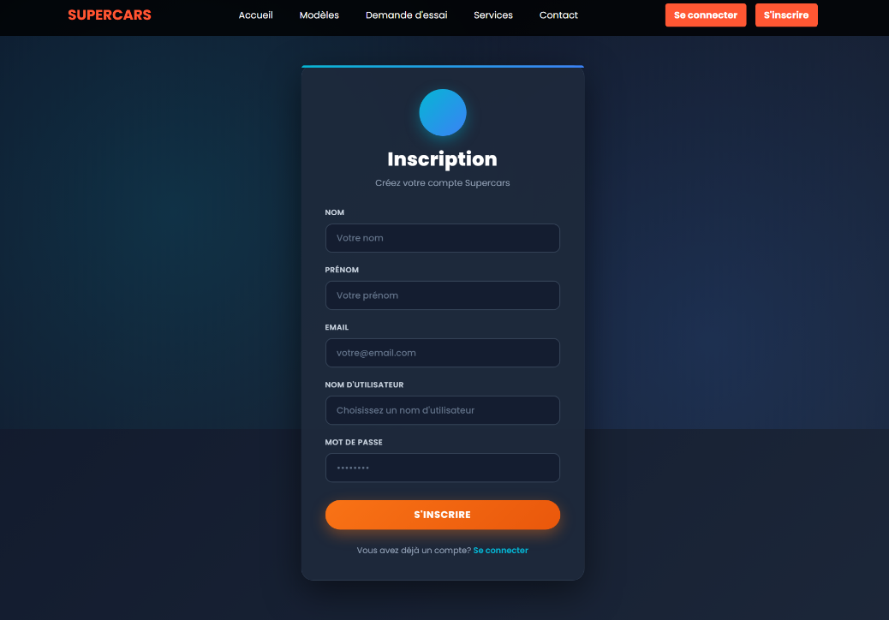
Formulaire d’inscription

